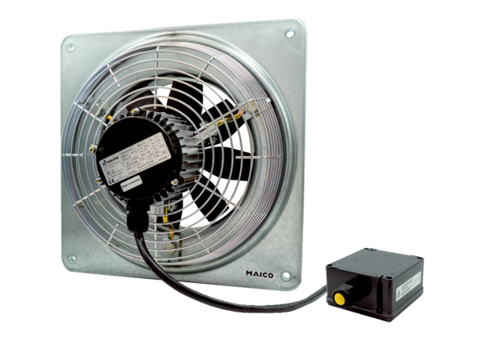Axiál fali ventilátor DZQ 35/2 B Ex tCsomagolási egység: 1 darabVálaszték: C
Termékszám: 0083.0209Gyártó: MAICO

